**【参数】复旦大学附属肿瘤医院浦东院区西区变电站整改项目**

复旦大学附属肿瘤医院浦东院区于2025年5月2日-5月3日期间完成了变电站高压设备预防性试验项目，整体试验情况合格，但在试验过程中依然发现相关问题如下：

1. 故障情况描述

1、西区变电站所属高压柜内母线铜排及绝缘件出现严重锈蚀，绝缘性能大幅降低，存在绝缘击穿风险。

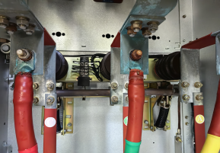 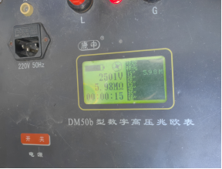

2、西区变电站内高压联络电缆外皮破损、绝缘性能较差，存在绝缘击穿风险。

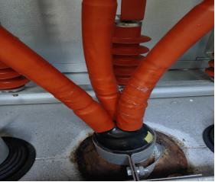

3、西区变电站内高压柜所属电磁锁均存在不同程度的机械结构故障。

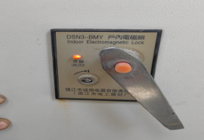

4、变压器散热风机故障，无法正常启动。

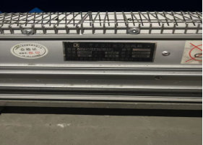

1. 解决方案
2. 将高压柜内母线铜排打磨除锈
3. 更换高压联络电缆并重新制作电缆终端接头。
4. 更换故障电磁锁。
5. 更换变压器散热风机。
6. 整改项目

|  |  |  |  |
| --- | --- | --- | --- |
| **序号** | **内容** | **数量** | **单位** |
|  | 10KV高压电力电缆 YJV-3*120 | 138 | 米 |
|  | 10KV高压电力电缆终端头套料 | 2 | 套 |
|  | 主变风机更换 | 4 | 台 |
|  | 高压柜电磁锁 | 6 | 套 |
|  | 其他附件、辅料（3M、螺栓、扎带等） | 1 | 项 |
|  | 10KV高压电力电缆敷设 | 138 | 米 |
|  | 10KV高压电力电缆抽出 | 1 | 项 |
|  | 10KV高压铜排氧化处理 | 1 | 项 |
|  | 就地柜开关更换及调试（含电缆、就地柜、高压柜交接试验） | 1 | 项 |